«Согласовано»  Начальник управления культуры, спорта и  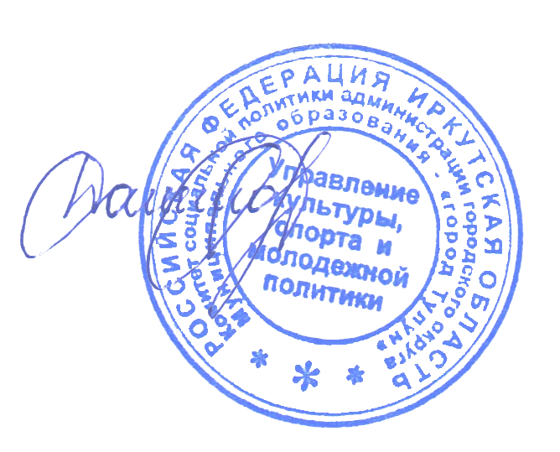 молодёжной политики МКУ «Комитет социальной политики» администрации городского округа муниципального образования – «город Тулун»  Н.Н. Данилова________________________  «_____»________________________2024г. | УТВЕРЖДАЮ:  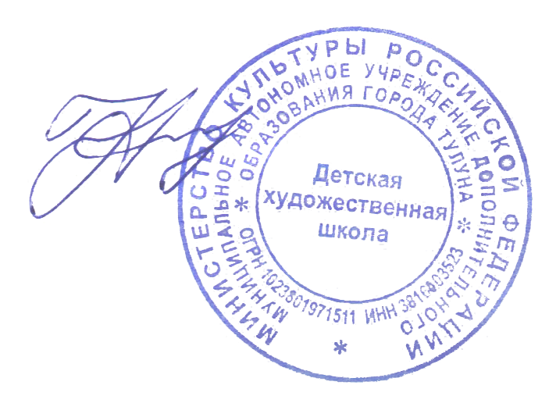Директор МАУ ДО г. Тулуна  «Детская художественная школа»  ______________ Н.А. Яворский  «___» __________ 2024г

ПОЛОЖЕНИЕ
о проведении Всероссийского конкурса детских рисунков
«Мы и наши друзья»
Тема «Животные в поэзии писателей».

С детства каждому из нас знакомы произведения Ивана Андреевича Крылова, Александра Сергеевича Пушкина, Евгений Иванович Чарушина.

Басни Крылова мы любим с самого детства. В памяти хранятся крыловские образы, которые частенько всплывают в голове в различных жизненных ситуациях, мы обращаемся к ним и каждый раз не перестаем удивляться проницательности Крылова. Бывает, вспомнится Моська, которая лает на Слона, чтобы произвести впечатление храброй и бесстрашной или неожиданно перед глазами всплывает Обезьяна, которая насмехалась сама над собой, не узнав отражение в Зеркале.
В сказках Пушкина нам знакомы образы Золотого петушка, Царевна-лебедь, Золотая рыбка и мн.др.
Болтливая сорока, рассказы про зверей и птиц и другие произведения Чарушина знакомы нам с детского сада.
Учредители и организаторы конкурса:

МКУ «Комитет социальной политики администрации городского округа»
- Управление культуры, спорта и молодежной политики;
- Муниципальное автономное учреждение дополнительного образования г. Тулуна «Детская художественная школа»
Цели и задачи конкурса
- Создание условий, способствующих мотивации развития творческих способностей детей, привлечение юных граждан к художественному творчеству и побуждению их творческого потенциала к деятельности на благо общества;
- Развитие детского художественного творчества;
- Поддержка и поощрение талантливых детей в сфере изобразительного искусства.
Участники конкурса
Конкурс проводится по следующим возрастным группам:
5-7 лет;
8- 10 лет;
11-13 лет
14-15 лет;
16-18 лет (включительно).
Темы конкурса:
- Басни Ивана Андреевича Крылова;
-Сказки А.С.Пушкина;
- произведения Евгения Ивановича Чарушина;
-Специальная тема, посвящённая году семьи. «Питомец в семье» (Изобразить животное в окружении семьи, действие, многофигурная композиция)
ВАЖНО!
-В работе по каждой теме, важно изобразить не только животное, но и его окружение, должен быть сюжет, действие.
-Запрещено копирование работ с книг произведений
Номинации:
- Графика (все).
- Живопись (все виды)
- ДПИ (если объемные фото 2-3фото с разных сторон)
Условия участия
В конкурсе принимают участие обучающиеся художественных школ и художественных отделений школ искусств России, учащиеся общеобразовательных, дошкольных учреждений.
- От одного автора принимается только одна работа.
- На конкурс не принимаются работы, выполненные полностью или частично с применением программ графического моделирования и дизайна.
- Коллективные работы не принимаются!
- От одного учреждения не более 10 работ.
Заявки на участие в конкурсе и конкурсные работы принимаются до 20 марта 2024 года включительно в электронном виде в формате jpeg с разрешением не менее 300 dpi.
Заявки заполняются по форме, представленной в Приложении 1.
Заявку не сканировать, отправить в программе Word по электронной почте dhsh_tulun@mail.ru вместе с работами. Фото чека.
Требование по оформлению работ:
- Каждый файл должен быть подписан: порядковый № по заявке, Фамилия Имя, возраст, название, школа, город (Например 1. Иванов Иван, 10 лет, Царевна-лебедь, ДХШ. Тулун;
Файлы с работами могут быть отправлены несколькими письмами. ВАЖНО! Работы расформировать в папки по номинациям (Живопись, графика, ДПИ)!

Работы и заявки, оформленные с нарушением требований настоящего положения, к Конкурсу не допускаются и не уведомляются!!! Организационный взнос не возвращается!
Конкурсные работы оцениваются по следующим критериям:
- Соответствие тематике конкурса;
- Раскрытие темы через яркий образ в детском творчестве;
- Позитивность и новизна идеи;
- Присутствия сюжета, композиционное решение;
- Оригинальность конкурсной работы;
- САМОСТОЯТЕЛЬНОСТЬ выполнения;
- Работы, содержащие сцены насилия и жестокости к оценке не допускаются.

Состав жюри:
Садомцева Татьяна Николаевна - Председатель. Директор, преподаватель МБУ ДО «Зиминская ДХШ им. В.А. Брызгалова»
Члены жюри:
Говорина Анастасия Геннадьевна - Зам. директора, преподаватель, МБУ ДО «ДШИ» г. Саянск
Ромахина Наталья Владимировна -Зам. директора по УВР, преподаватель МАУ ДО «ДХШ» г. Ишим, Тюменская обл.
Кузнецова Татьяна Геннадьевна - Преподаватель МБУДО «ДХШ» р.п. Краснообск, Новосибирская область
Николаева Татьяна Николаевна- Преподаватель МБУ ДО «Зиминская ДХШ им. В.А. Брызгалова»

Награждение победителей:
Победители конкурса получают диплом лауреата 1, 2 ,3 степени, Гран-при, дипломант, остальные получают, диплом участника. Дипломы высылаются по электронной почте.
Работа экспертов, подведение итогов – 20.04.2024г.
Рассылка электронных дипломов - до 01.09.2024 г.
Финансовые условия
Участие в конкурсе платное.
Регистрационный взнос за каждую работу – 100 рублей. Если один участник принимает участие в двух номинациях, то оплата составит 200 рублей.
Муниципальное автономное учреждение дополнительного образования г. Тулуна «Детская художественная школа»
ИНН 3816003523
КПП 381601001
Платежные реквизиты:
МУ «Администрация города Тулуна» (МАУ ДО города Тулуна «ДХШ», л/с 91003300269)
Казначейский счет/расчетный счет 03234643257320003400
Единый казначейский счет/корр.счет: 40102810145370000026
БИК 012520101
Банк получателя: ОТДЕЛЕНИЕ ИРКУТСК БАНКА РОССИИ/УФК ПО ИРКУТСКОЙ ОБЛАСТИ г. Иркутск.
Юридический адрес: 665268 г.Тулун, ул. Ленина, д. 107
Назначение платежа: Конкурс «Мы и наши друзья»

Ответственная за конкурс Говорина Валентина Васильевна тел.89041168550

Телефон: 8(39530) 2-17-57, факс 8 (39530) 2-13-29, dhsh_tulun@mail.ru

Приложение 1

Общая заявка
на участие в конкурсе детских рисунков
«Мы и наши друзья» 2024г.

____________________________________________________________
____________________________________________________________

(название учреждения, адрес, контактные телефоны, email.)

№ | Ф.И. автора | Возраст | Номинация (графика, живопись,  ДПИ) | ТЕМА (по положению) | ФИО (полностью) преподавателя
1 | Иванова Мария | 9 | ДПИ | Басни Ивана Андреевича Крылова; | Морозова Ольга  Ивановна

Ответственный за отправку тел.

